**MODELO ENTIDADE-RELACIONAMENTO (ME-R)**

**ENTIDADES**

PESSOA

VEICULO

INFRACAO

**ATRIBUTOS**

PESSOA (cpf, nome, endereço(bairro, cidade, estado), {telefone}, dataNascimento, idade, sexo)

VEICULO (placa, idCategoria, renavam, modelo, chassi)

INFRACAO (idTipo, {agenteDetran}(matricula, nome, dataContratacao, tempoServico), valorMulta, data, hora, {velocidadeAferida}, local(id, latitude, longitude, velocidadePermitida))

**RELACIONAMENTO**

PESSOA – possui – VEICULO

Uma PESSOA pode ter um veículo e um VEÍCULO pode pertencer somente a uma pessoa.

Cardinalidade: **1:1**

VEICULO – comete – INFRACAO

Um VEICULO pode cometer várias infrações e uma INFRACAO pode ser cometida apenas por um VEICULO.

Cardinalidade: **n:1.**

**DIAGRAMA ENTIDADE-RELACIONAMENTO (ME-R)**

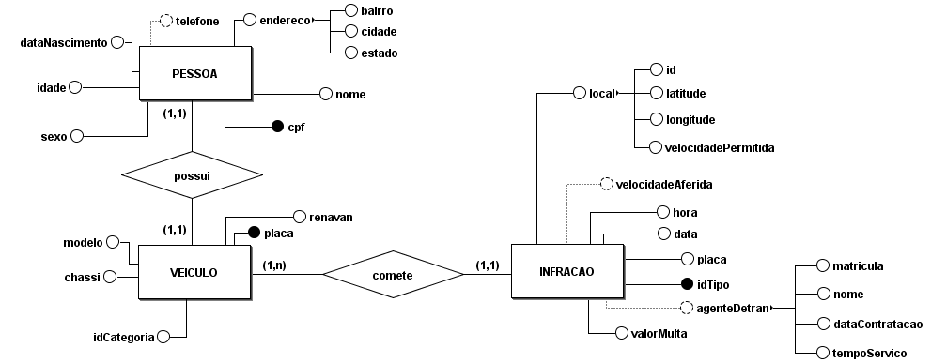

**DIAGRAMA LÓGICO**

